
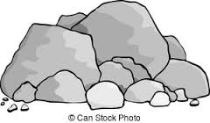

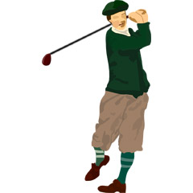
お茶の京都
茶ブース
10.5ｍ
１６ｍ
９ｍ
１２ｍ
１３ｍ
2.5ｍ
１７ｍ
７ｍ
関係者本部
パンフレット
5.3ｍ
会場見取り図①
９ｍ
１８ｍ
７ｍ
９.5ｍ
４ｍ
直径８ｍ
直径６ｍ
←飲食ブース、物販ブース
会場見取り図②

